|  |  |  |  |
| --- | --- | --- | --- |
|  | Nations Unies | ST/SG/AC.10/C.3/2018/52 | |
| _unlogo | **Secrétariat** | | Distr. générale  6 avril 2018  Français  Original : anglais |

**Comité d’experts du transport des marchandises dangereuses   
et du Système général harmonisé de classification   
et d’étiquetage des produits chimiques**

**Sous-Comité d’experts du transport des marchandises dangereuses**

**Cinquante-troisième session**

Genève, 25 juin-4 juillet 2018

Point 2 e) de l’ordre du jour provisoire

**Explosifs et questions connexes : questions diverses**

Détermination de la sensibilité à une décharge électrostatique (ESD) au moyen de la machine du Laboratoire de balistique d’Allegany (ABL)

Communication du Sporting Arms and Ammunition Manufacturer’s Institute (SAAMI)[[1]](#footnote-2)\*

Introduction

1. Le 4.1.1.14 de la Partie 4 du Volume II du Règlement type se lit comme suit : « Les emballages en plastique ne doivent pas être susceptibles de produire ou d’accumuler des charges d’électricité statique en quantité telle qu’une décharge pourrait entraîner l’amorçage, l’allumage ou le fonctionnement des matières et objets explosibles emballés. ». Or, la quantité d’électricité statique nécessaire à un allumage varie selon les explosifs et il n’existe aucune méthode connue permettant de déterminer la sensibilité d’un explosif à une décharge électrostatique.

2. Dans le présent document, nous en proposons une qui est utilisée par des laboratoires publics et privés depuis les années 1970.

Argumentation

3. La machine ESD utilisée par l’ABL permet de déterminer la sensibilité d’un solide, d’un semi-solide, d’une poudre ou d’une matière liquide à une décharge électrostatique à l’aide d’un échantillon d’environ 20 mg (voir fig. 1, 2 et 3).

4. La machine en question permet d’obtenir des résultats exprimés dans une unité reconnue (joules). Les résultats obtenus peuvent ensuite être comparés à la capacité des emballages en plastique à accumuler de l’électricité statique et à en décharger.

5. La machine se compose d’une embase en métal, raccordée à la terre, d’un porte-échantillon en métal, lui-même fixé à l’embase, d’une aiguille de décharge, placée au-dessus de l’échantillon, d’une alimentation haute tension et d’une batterie de condensateurs. Le courant haute tension charge un ou plusieurs condensateurs qui, une fois chargés, sont déchargés par mise à la terre à travers l’aiguille de décharge et l’échantillon. La quantité d’énergie électrostatique transmise à l’échantillon est modulée en faisant varier la tension et la capacitance de la batterie de condensateurs. L’amorçage est perceptible soit par observation directe (émission d’un bruit, production de fumée, embrasement, combustion sans flamme ou lumière visible), soit par analyse des gaz, ou analyse d’images provenant d’une caméra rapide. La sensibilité à différents niveaux de décharge électrostatique se détermine au moyen de plusieurs méthodes, notamment Probit, Bruceton, Langlie ou de la méthode expérimentale séquentielle pour les modèles linéaires généralisés.

6. La machine peut fonctionner sous une tension comprise entre zéro et 10.000 volts en courant continu. La capacitance des condensateurs peut être réglée sur des valeurs prédéterminées comprises entre 0,10 x 10-4 – 0,75 microfarads (µF), soit une décharge d’énergie comprise entre 0,001 et 37,5 joules (J).

7. Les aspects critiques de la machine ont été normalisés par le Groupe d’utilisateurs des essais d’explosifs (ETUG) notamment la conduite de la machine, l’étalonnage, la préparation des échantillons et la détermination des réactions. L’ETUG est un groupement international de spécialistes des essais d’explosifs qui s’efforce de réduire le plus possible la variabilité des résultats des essais effectués sur des matériaux susceptibles de produire ou d’accumuler de l’énergie afin de permettre leur répétabilité et leur interprétation.

Proposition

8. Le Sous-Comité est prié d’examiner la présente proposition et de faire des suggestions pour la suite. Il se pourrait que le SAAMI présente une nouvelle proposition à la cinquante-quatrième session.

Figure 1  
Exemple de machine ESD utilisée par l’ABL

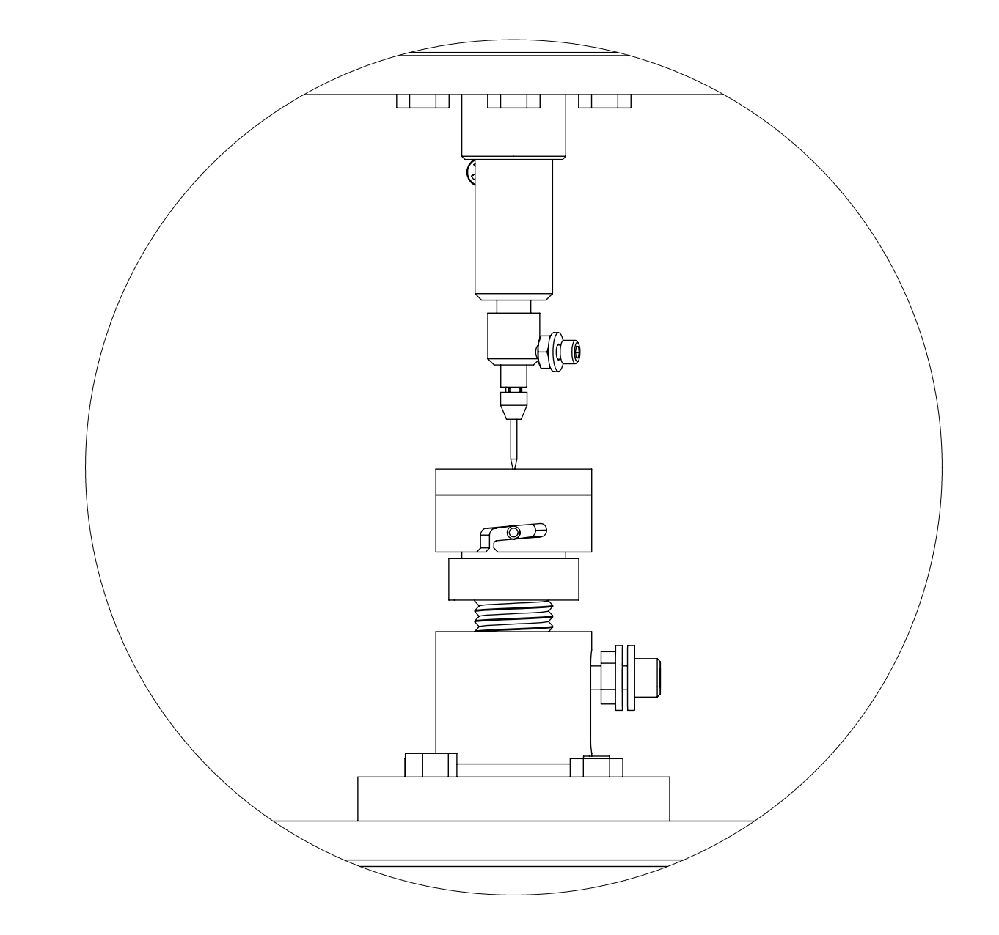

D

A

B

C

(A) Porte-échantillon.

(B) Raccordement haute tension.

(C) Aiguille.

(D) Mise à la terre.

Figure 2  
Exemple de circuits de charge et de mise à feu sur une machine ESD utilisée   
par l’ABL

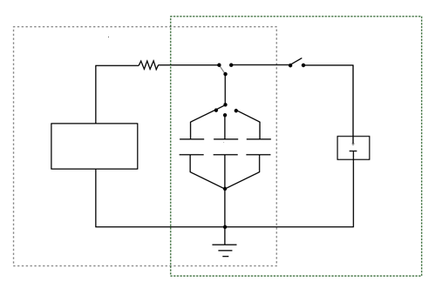

Circuit de charge

Circuit de mise à feu

Alimentation en courant haute-tension

Batterie de condensateurs

Dispositif/Matière soumis à l’essai

Figure 3  
Exemple de machine ESD utilisée par l’ABL

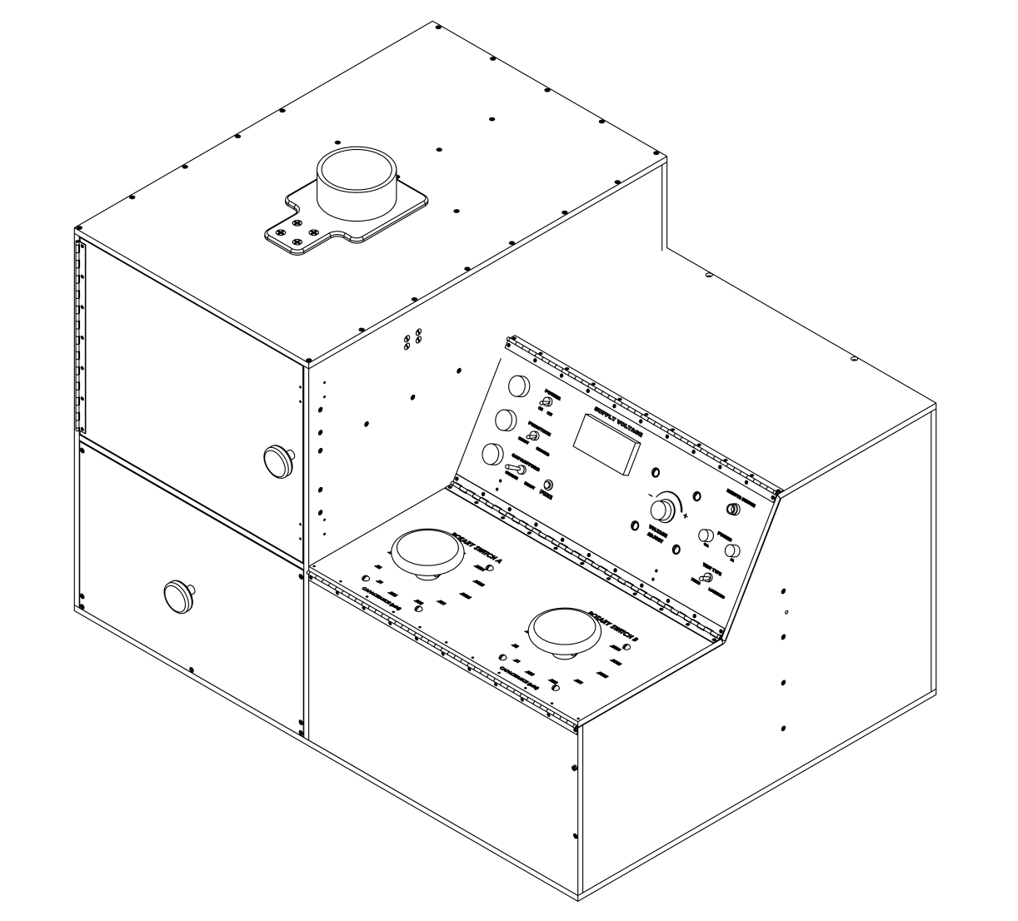

A

B

C

(A) Réglage de la capacitance.

(B) Affichage de la tension.

(C) Réglage de la tension.

1. \* Conformément au programme de travail du Sous-Comité pour la période biennale 2017-2018, approuvé par le Comité à sa huitième session (voir ST/SG/AC.10/C.3/100, par. 98 et ST/SG/AC.10/44, par. 14). [↑](#footnote-ref-2)